
  School world
  «Школьный мир»
  Выпуск № 3 (декабрь), 2017
  Издатель:
  Школьное
  ученическое
  самоуправление
  Тираж: 57 экземпляров
газета для детей, родителей и учителей |  | в этом выпуске

Начало. Окончание на стр. 2
Дорогу талантам!
Грандиозным и масштабным событием первого учебного полугодия стал Районный этап Открытого республиканского телевизионного молодежного фестиваля эстрадного искусства «Созвездие – Йолдызлык». Фестивальные конкурсы проводились по номинациям: Вокал, Хореография и Конферанс.
В Ивашкинском СДК 11 декабря принимали 118 участников из трех сел – Ивашкино, Кутема и Аккиреево. Выступали дети разных возрастов-начиная от детского сада до 11 класса. Жюри прослушали и просмотрели 64 концертных номера.
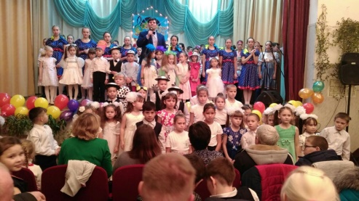
Этот праздник подарил детям радость общения, радость участия, радость встречи с другими талантливыми ребятами.
По итогам лучшие номера прошли на 2 отборочный этап, который пройдет в районном центре Черемшан в Детской школе искусств.
Стоит отметить, что подготовка детей к конкурсу была осуществлена на хорошем уровне.
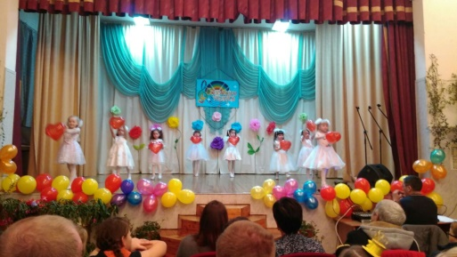
Самые юные участники. Ивашкинский д\с «Солнышко»
Ехать на 2 отборочный этап удостоились и наши активисты. Апалаева Татьяна поразила всех свои прекрасным голосом и бесспорно прошла в следующий тур. Также прошли Карина Горянская в номинации

Мы - среди талантов
Стр.2

Я думаю о будущем
Стр.3

Завершая год экологии
Стр.2

«На лыжах»
Стр.4

Лыжный бум в Бугульме
Стр.5

В сердце навсегда…
Стр. 6

#НАУКА
Стр. 7

«Конферансье», младшая и средняя возрастные группы хореографического кружка «Музыкальная капель» в номинации «Хореография». Ну и з конечно же, наши самые активные представители ДОО «Искорка» -Дякону Д., Краснова О, Краснова В, Толстова В., Андреева И., Яманова Е. входят в состав хореографического коллектива. Все участники удостоились наград – диплом участника фестиваля.

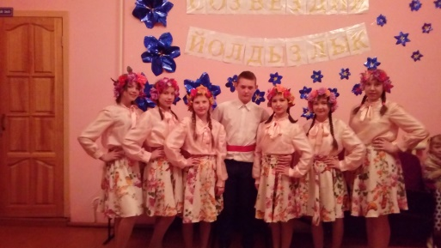
Средняя возрастная группа хореографического кружка
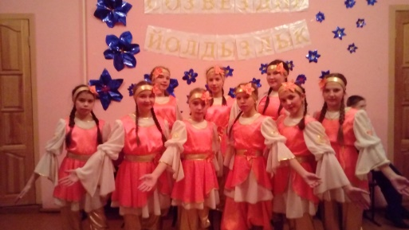
Пожелаем всем нашим талантливым ребятам творческих успехов!
Автор: Краснова С., 11 класс.

Кратко о фестивале «Созвездие - Йолдызлык»

Открытый республиканский телевизионный молодежный фестиваль эстрадного искусства «Созвездие–Йолдызлык» является крупным фестивальным движением в области современного эстрадного искусства, который способствует творческой реализации молодежи Татарстана.
Продюсером Фестивального Движения "Созвездие-Йолдызлык» является Дмитрий Александрович Туманов - Член Общественной палаты РТ, член Союза театральных деятелей России, лауреат государственной премии РТ им. М.Джалиля, заслуженный деятель искусств РТ, лауреат премии правительства Российской Федерации в области культуры – это все о нем!
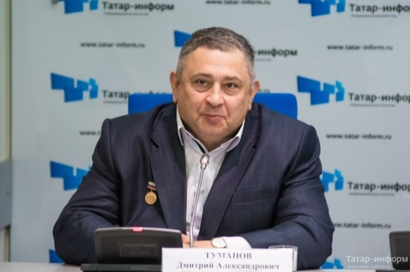Под его руководством уже более 15 лет ежегодно на фестивале принимают участие свыше тысячи талантов нашей страны. За годы работы в его орбиту включены более 700 тысяч детей, подростков и молодых людей Татарстана.
Замечательно, что в рамках этого фестиваля проводятся районные отборочные этапы. Для детей это огромная радость и возможность погрузится в атмосферу талантливых ребят и замечательных педагогов.
Спасибо Дмитрию Александровичу за подаренную нам возможность выступить под эгидой фестиваля «Созвездие-Йолдызлык».
Ребята дорогие, давайте и мы с вами будем стремиться быть среди великих талантов, среди самых лучших и самых первых! Нам для этого возможность предоставлена, дело осталось только за нами!
Автор: Кудряшова О.Ю.
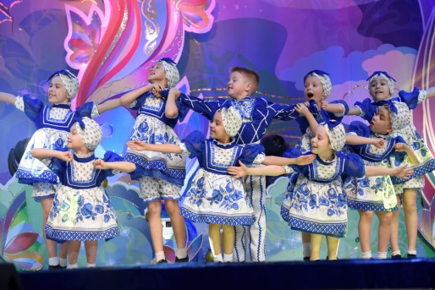
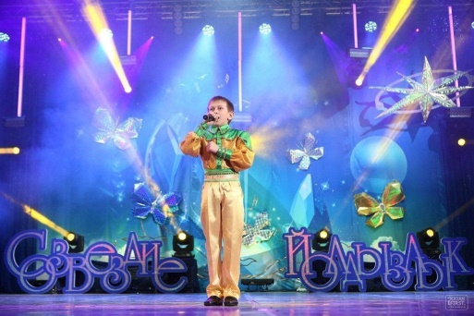



тюльпаны-символы надежды
Знаю.
Поддерживаю. Присоединяюсь.
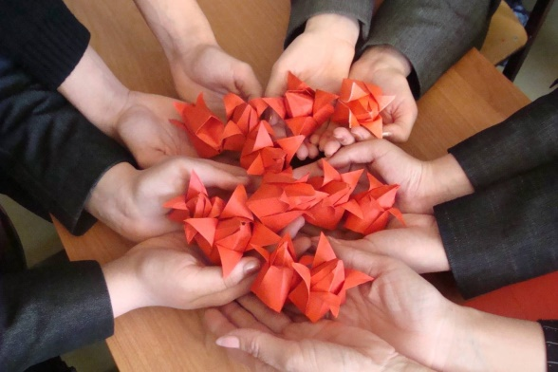

красная ленточка – официальный символ борьбы со СПИДом

Я думаю о будущем

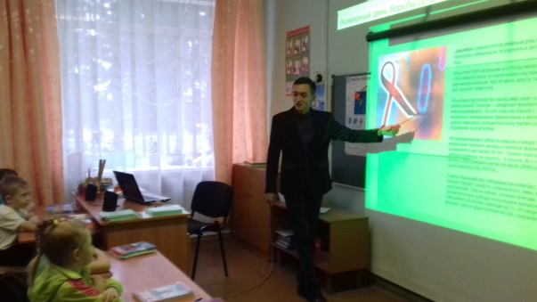

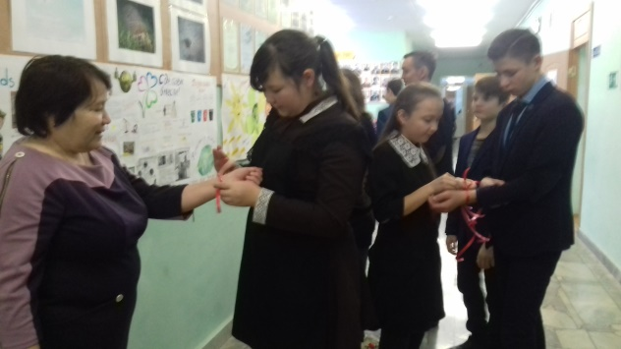

Ежегодно люди отмечают всемирный день борьбы со СПИДом 1 декабря.

СПИД – синдром приобретенного иммунодефицита человека. Во всем мире в этот день говорят о СПИДе, о том, какую угрозу существованию человечества несет глобальная эпидемия. Она практически угрожает существованию человечества. Поэтому СПИД называют чумой 21 века.
Этот день приобрел мировой масштаб. Ни одна страна не осталась не затронутой этой страшной болезнью.
Для информирования обучающихся и поддержания акции 7 класс под руководством Апалаевой И.В. подготовил ряд мероприятий по борьбе и профилактике СПИДа. Ребята подготовили стенгазету «Я думаю о будущем».
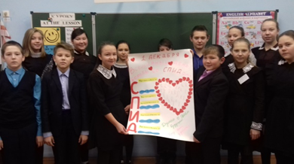
Старшие классы подготовили презентацию «Что такое СПИД?» во главе с председателем ШУС Хмелевой Е., чтобы ознакомить младшие и средние классы с таким заболеванием.
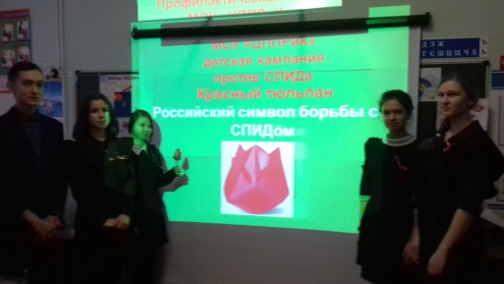
Символом борьбы со СПИДом является красная ленточка, которую завязали все обучающимся школы на руки. А в начальных классах кроме вышеперечисленного изготовили из бумаги красные тюльпаны как символ надежды в борьбе за жизнь.
Автор: Апалаева Т., 11 класс

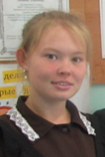

Завершая год экологии
С 4 по 10 декабря в школе прошла неделя экологии – завершающий этап года экологии в России и открытых пространств РТ.
В течение недели все ребята активно принимали участие. Ученики 1 класса показали экологическую сказку "Лесные зверята" перед своими сверстниками, средние классы провели конкурс рисунков на тему «Беречь природу сообща», обучающиеся 3 класса подготовили экологическую стенгазету , конкурс фотографий «Экология глазами детей» провела Данилова Т.Н., выставка конкурсных работ «Вторая жизнь пластика».
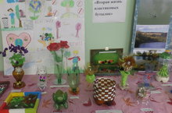
Приятно видеть и знать, что к проблеме экологии наши ребята
не равнодушны.

Первенство ДЮСШ

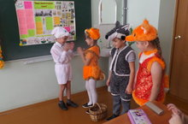

Автор: Веркина А., 9 класс



16 декабря в Черемшане прошло Лыжное соревнование на Первенство ДЮСШ самых активных и спортивных ребят Черемшанского района. Ивашкинскую СОШ защитить удостоились Апалаев А. ( 7 класс), Данилова М.(7 класс), Дякону Д. (7 класс) и Андреева И. (6 класс).

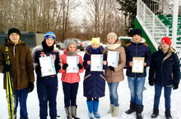

В своих возрастных категориях на дистанции 1000 метров - мальчики 2004-2006 года рождения 1 место занял Апалаев Александр; девочки на дистанции 1 000 метров 2004-2006 г.р. Андреева Инна заняла 2 место; Данилова Мария- 3 место. В возрастной категории 2000-2003 на дистанции 2000 м ученица 7 класса Дякону Дарья заняла 2 место. Поздравляем победителей и участников соревнования!

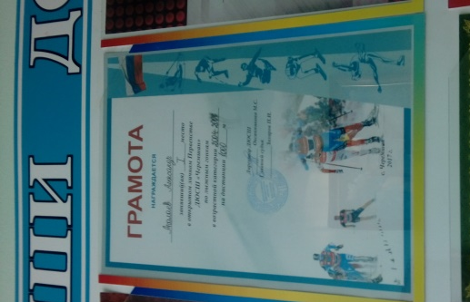
грамота за 1 место Апалаева А.
Эти ребята – гордость нашей школы! Берите с них пример, друзья! Будьте такими же трудолюбивыми, целеустремлёнными, сильными духом и характером!

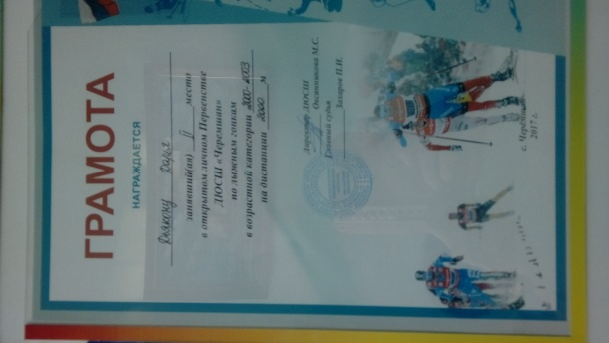
Грамота за 2 место Дякону Д.


Автор: Ляляков В. , 9 класс
Из первенства в Лыжню России
В рамках Всероссийского мероприятия в республике прошли массовые лыжные соревнования «Лыжня Татарстана-2017».
19-20 декабря в Бугульме прошли массовые лыжные соревнования на территории Лыжной базы.
Соревноваться приехали не только из городов районов РТ – Казань, Бавлы, Альметьевск, Лениногорский район, Черемшанский район, но и из Перми, Самары и других регионов. По данным пресс статей, участников было свыше 3000.
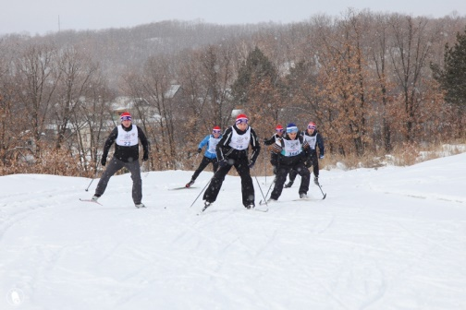
Черемшанский район представляла команда из трех ребят, среди которых был ученик 7 класса Ивашкинской СОШ Апалаев А.
В своей категории в первый день Саша бежал дистанцию 3000 метров в беге «елочкой», где он 120 участников пришел 41 на финиш.
Во второй день дистанцию 3000 метров он прошел классическим бегом и финишировал 45 из 120 участников.
Поздравляем нашего спортсмена с такими достойными результатами! Успехов тебе, Саша!
Автор: Краснова С., 11 класс

Товарищеская встреча на призы Деда Мороза
19 декабря на базе Ивашкинской средней школы состоялась товарищеская встреча по волейболу среди девушек МБОУ «Ивашкинская СОШ» и МБОУ «Аккиревская СОШ» под руководством тренеров на призы Деда Мороза.
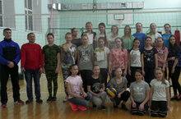
В соревновании участвовали девушки старшей и младшей группы Ивашкинской СОШ. Победу одержали девушки старшей группы, второе место удостоились девочки младшей группы МБОУ «Ивашкинская СОШ» и третье место – девушки Аккриеевской СОШ. Молодцы!!!
Автор: Веркина А., 9 класс
Тимуровцы
В Ивашкинской СОШ существует уже очень много лет организация тимуровских команд. Каждый класс еженедельно, во время осенне-весеннего периода чаще, ходят помогать одиноким бабушкам и дедушкам, ветеранам труда и войны. Помогать старшему поколению – наша прямая обязанность.

Председатель ШУС Хмелева Е. вернулась из «Орленка» и делится впечатлениями.

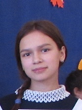
Всероссийский детский центр «Орленок» находится на берегу Черного моря, вблизи города Туапсе. Добраться до него примерно 2 часа. Описать эту красоту просто не хватит слов, да и нет, наверное, подходящих. Круглый год там тепло и все деревья всегда в цвету. Вокруг центра горы и холмы, море и свежий воздух. Шум моря круглосуточно ласкает слух детишек. Сам центр очень огромный по площади. Его просто невозможно обойти за всю смену. Тут понадобится год! Если даже ты находишься далеко от родных тебе людей, то времени скучать не будет. Каждый час, каждая минута там расписаны. День в «Орленке» проходит быстро, но это не мешает получить море впечатлений и эмоций.
Я попала в 13 смену, лагерь «Стремительный». Активным детям попасть в «Орленок» не сложно, потому что активисты всегда впереди всех и ни заслуживают за сой вклад такие прекрасные вспоминания и впечатления, проведенные там. Лично я попала туда как активист школы (участие в конкурсах, конференциях), председатель ШУС (школьное ученическое самоуправление).
Моя смена прошла незаметно. НО каждый веселый случай, каждая минута моей жизни в «Орленке» останется в памяти. Огромное спасибо вожатым и ребятам, которые были со мной, поддерживали меня, и не давали скучать. Надеюсь, когда-нибудь я снова их увижусь с ними. Это непередаваемое чувство, когда у тебя есть друзья со всей России. И в какую бы точку нашей огромной страны я не поехала меня радушно встретят и проведут маленькую экскурсию по городу.
Я рада, что есть места, где могут собраться все активисты школ России и поделиться своими знаниями и навыками, рассказать про свои традиции, праздники и акции, которые потом с удовольствием проводить в своей школе.
Здесь есть самое главное для каждого из нас – мотивация, чтобы каждый из нас стал лучше, вели здоровый образ жизни, активно принимали участия в школьной жизни, придумывали социальные проекты и акции, которые массы в будущем будут проводиться и в других городах страны и мира в целом.
И самое главное - твори добро. Такой вывод я сделала для себя. Ведь оно всегда возвращается бумерангом. Это закон жизни. Именно в ВДЦ «Орленок» детей учат не только проводить мероприятия, акции и устраивать жизнь школы и свою тоже, ну и делать добрые дела, строить добрые отношения даже с не общительными людьми, вежливо обращаться с другими, любить природу, людей, животных и себя. Любите себя и оставайтесь человеком в любой ситуации, всегда!
«Орленок» навсегда останется в моем сердце







#наука

Скоро новый год придет в каждый дом! Давайте узнаем больше об этом замечательном празднике!

Автор. Краснов А., 11 класс


История праздника Новый год
История Нового года отличается множеством древнерусских традиций в сочетании с заимствованными обычаями и ритуалами других стран. Известно, что праздник берет свое начало с древнейших времен.
Невероятное переплетение древних славянских, европейских, азиатских и христианских традиций делает этот праздник поистине уникальным. Как же зарождался Новый год и какие интересные факты кроются в его истоках?
Новый год древних славян. Древние славяне отмечали приход Нового года весной. С марта начиналось пробуждение природы, новый период жизни для растений и животных. Считается, что Новый год у древних славян – это Масленица, и именно после проводов зимы приходит Новый год. По другим источникам главным зимним праздником предков считается Коляда. Праздник зимнего солнцестояния отмечали в конце декабря – начале января. Отголоски и обычаи этого праздника слились с современным Новым годом. Именно с тех времен пошли гадания, традиция украшать свой дом и угощение ряженых. Также встречается упоминание о древнем зимнем празднике под названием Авсень. Его отмечали в то же время. Согласно поверью, ритуальный персонаж Авсень зажигал солнечное колесо, что символизировало начало новой жизни.
Новый год после крещения Руси. С принятием Христианства Новый год отмечается 1 марта. Появляется новое летоисчисление – Юлианский календарь, по которому год разделили по месяцам и дали им названия. До принятия Христианства и летоисчисления от сотворения мира счет вели по сезонам. Несколько веков подряд 1 марта считалось началом года. Так было до 1492 года, пока Иоанн III не издал указ – с тех пор Новый год стали отмечать 1 сентября. Празднования проходили торжественно: в Москве ежегодно устраивали пышное гуляние, в полночь звучал пушечный выстрел, а церкви били колокола. Несмотря на то, что праздник отмечали осенью, он довольно схож с современным Новым годом.
Источник веселья: хлопушки, бенгальские огни и фейерверки. Традиция весело и ярко встречать Новый год с помощью хлопушек и фейерверка пришла к нам из Древнего Китая. Жители Китая отмечают Новый год с размахом – выстрелы и хлопки гремят на протяжении целого дня. Но если для россиян это простая забава, то азиатские страны верят, что изгоняют таким способом злых духов. По легенде, нечистая сила в это время ищет себе приют, и если не отпугнуть ее как следуют, она поселится в доме и причинит хозяевам множество различных бед.
Снеговики и снежные бабы. Еще одна древняя славянская традиция, сохранившаяся до сих пор – лепка снеговика и снежной бабы. В старину жители верили, что зима будет не слишком суровой, если в день зимнего солнцестояния слепить снежную бабу. А снеговик считался духом зимы, у которого можно попросить помощи. С помощью метлы в руках снеговики могли летать на небо – именно там они повелевали снегами и туманами, поэтому в честь небесных жителей и устраивались торжественные ритуалы.
История Деда Мороза. Первые упоминания о Деде Морозе встречаются еще у древних славян: зимний дух Морок, он же Морозко, насылал лютый мороз и стужу, а реки покрывал льдом. В отличие от современного Деда, который сам дарит подарки, его предок, наоборот, получал дары. Суровому духу выставляли на окна блины, кисель и другие угощения, чтобы задобрить его. Первое упоминание в литературе о Деде Морозе встречается в «Сказках дедушки Иринея» Одоевского 1840 года.


загляни на «ПЕРЕМЕНКУ»
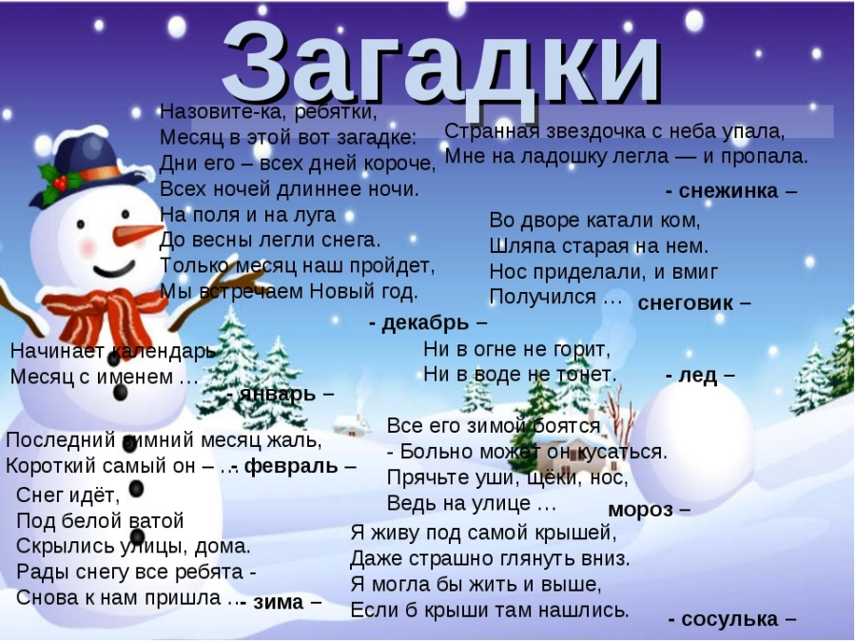

«ШКОЛЬНЫЙ МИР» газета МБОУ «Ивашкинская СОШ»  Редакция:  Главный редактор – Хмелева Е.,  Фотокорреспондент – Веркина А.,  Технический редактор – Краснов А.,  Ляляков В.– корреспондент,  Краснова С. – корреспондент,  Апалаева Т. – корреспондент.  Совет редактора: Кудряшова О.Ю., Андреева Н.В. | Адрес: 423113, Республика Татарстан, Черемшанский район, с. Ивашкино, ул. Центральная, д. 33  Телефон: +7(843)-963-82-37  E-Mail: ivashkino.school@tatar.ru


